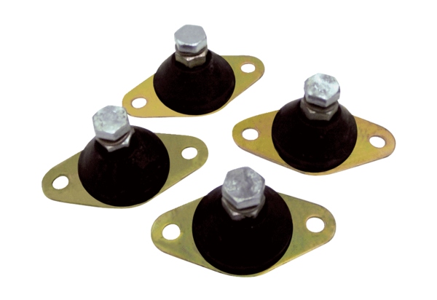Tlumič chvění GP 20Obsah dodávky: 4 kusySortiment: C
Typové číslo: 0092.0152Výrobce: MAICO

